**定点医院医保电子凭证扫码支付结算操作手册**

医保电子凭证是医疗保障领域个人唯一的电子身份凭证，是国家医疗保障局发行的用于参保人身份验证、基础保障服务、诊疗保障服务等医保公共服务的总出入口，具有全国通用、方便快捷、应用丰富、安全可靠的特点。为方便定点医院及时为参保人提供医保电子凭证支付结算服务，现编写操作手册，请各定点单位学习使用。

1. **医保电子凭证接口改造**

直接使用地纬定点结算系统进行医保结算的定点医院不需要进行接口改造。如通过接口使用HIS系统进行医保结算的定点医院，需联系HIS厂商按照最新的接口文档进行接口开发（最新的接口文档已下发之各医院，可联系地纬公司获取）。

此手册只适用于使用地纬定点结算系统三版进行扫码结算的医院。

1. **医保电子凭证扫码读卡器配置**

使用医保电子凭证扫码登记、结算前，需要在每台医保业务机器上进行读卡器设置，打开地纬定点医疗结算系统三版，点击【系统管理】-【读卡器设置】功能，如图：

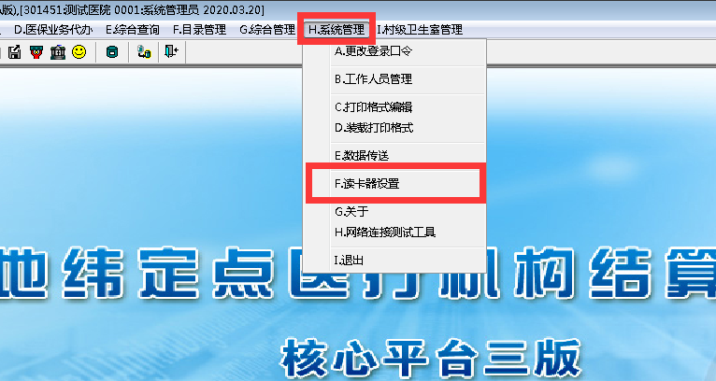

打开读卡器设置功能，并点击【插入一行】按钮，如图：

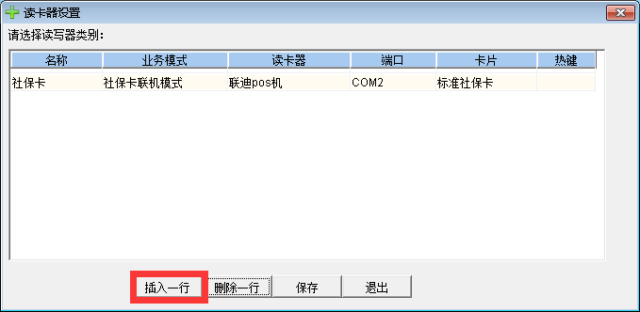

在新增的一行设置中，填入读卡器名称、业务模式、读卡器、端口、卡片、热键（热键可以不填）等内容，医保电子凭证扫码配置，如下图所示：

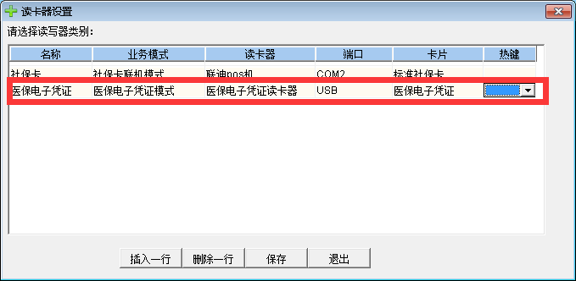

名称填写“医保电子凭证”，业务模式选择“医保电子凭证模式”，读卡器选择“医保电子凭证读卡器”，端口选择“USB”，卡片选择“医保电子凭证”即可。新增完成后，点击【保存】按钮保存以上配置，保存成功后系统自动提示读卡环境设置成功，如图：

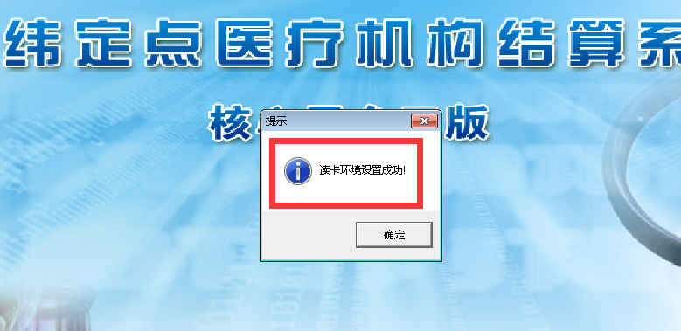

1. **医保电子凭证扫码登记、结算场景**
2. **门诊慢性病结算使用场景介绍**

点击【门诊管理】-【门诊慢性病结算】按钮，如图：

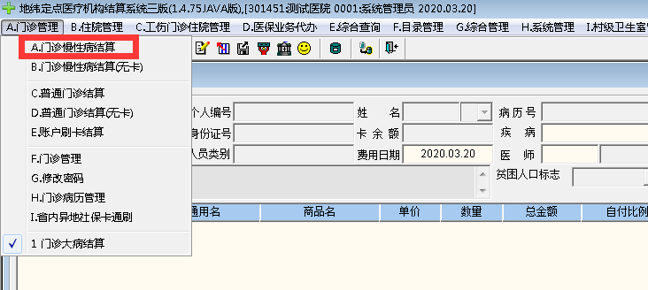

打开【门诊慢性病结算】界面，如图：

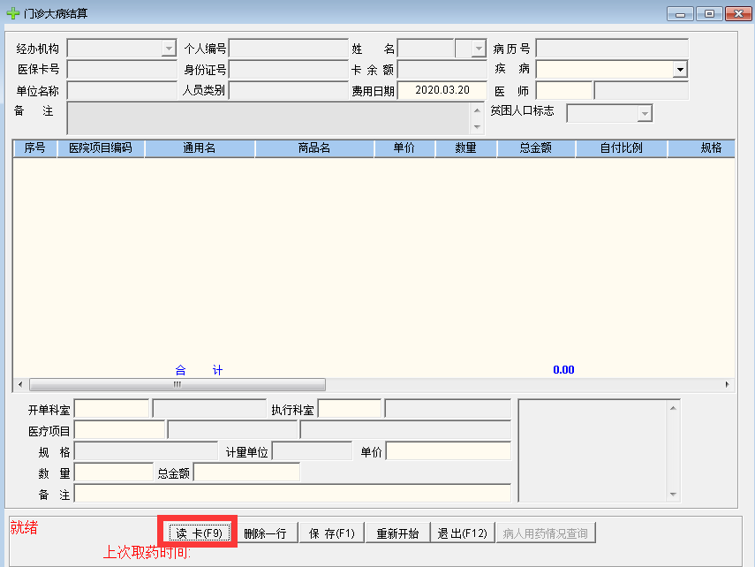

点击界面下方的【读卡】按钮，读卡器类型选择【医保电子凭证】，如图：

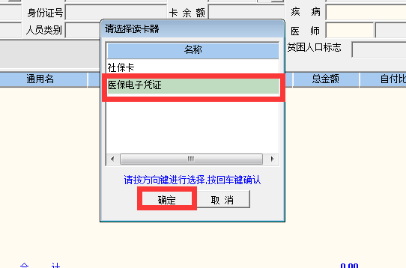

点击【确定】按钮，系统弹出“请扫描二维码”对话框，如图：

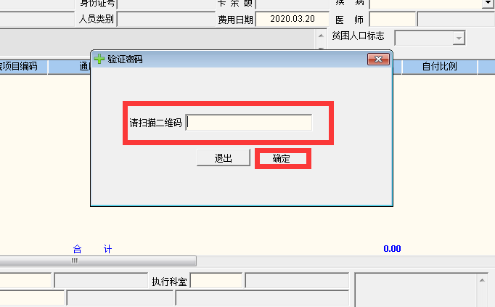

操作员将光标放置于上图的二维码小框内，然后用现有社保卡刷卡机具的扫码功能进行医保电子凭证扫码，也可使用普通的二维码扫码枪或扫码墩扫码，如图：

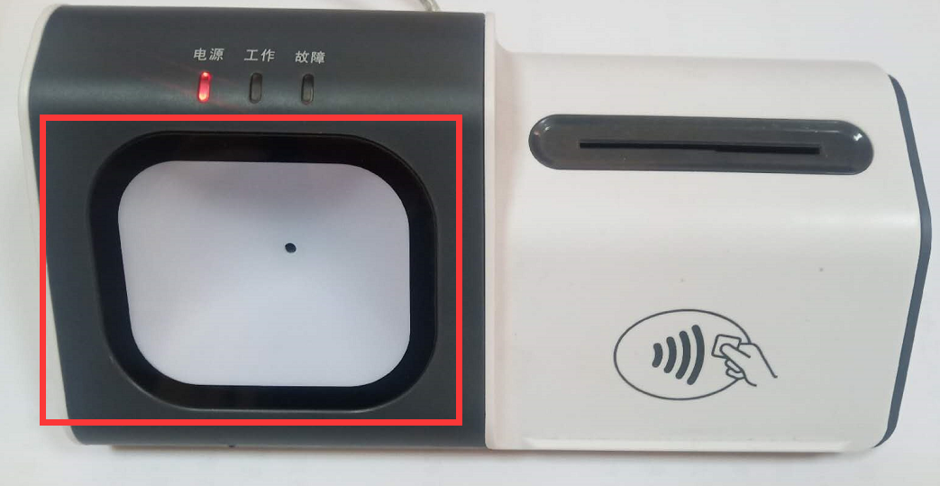

将参保人提供的医保电子凭证二维码放置于读卡器上方，扫码后会听到“叮”的一声表示扫码成功，系统自动调取参保人的姓名、身份证号码、社保卡号、社保卡余额、疾病等信息。如图：

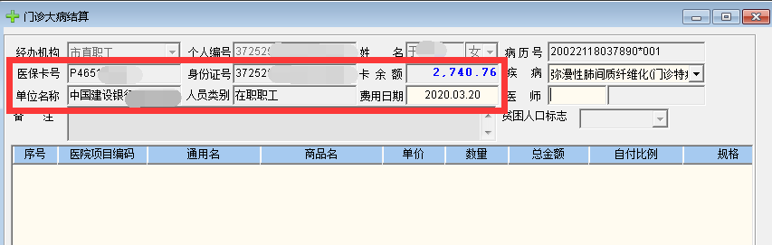

录入医师、开单科室、执行科室、医疗项目、单价、数量等信息，录入方式与无卡录入方式一样，如图：

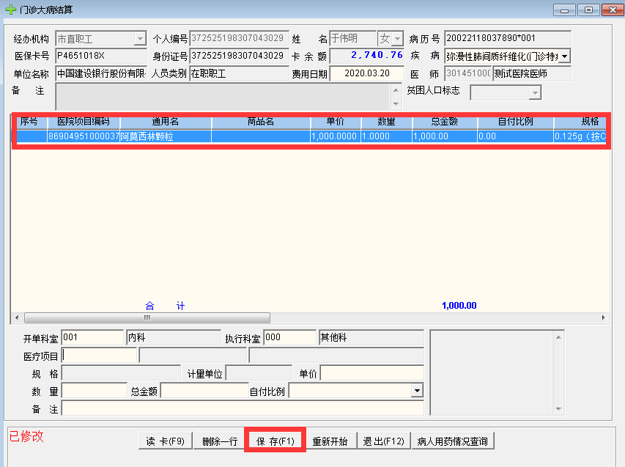

点击【保存】按钮，系统自动进入结算流程，预结算界面中会展示本次结算总金额、个人负担总额、统筹支付金额等，操作员需根据参保人要求，录入个人账户支付金额（支付金额应小于卡余额），如图：

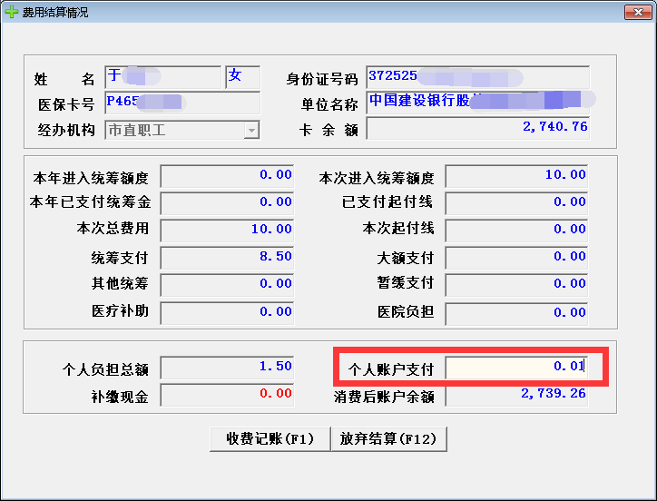

点击【收费记账】按钮，系统进行结算处理并产生结算单据，单据中显示个人账户消费额、个人账户余额等信息，如图：

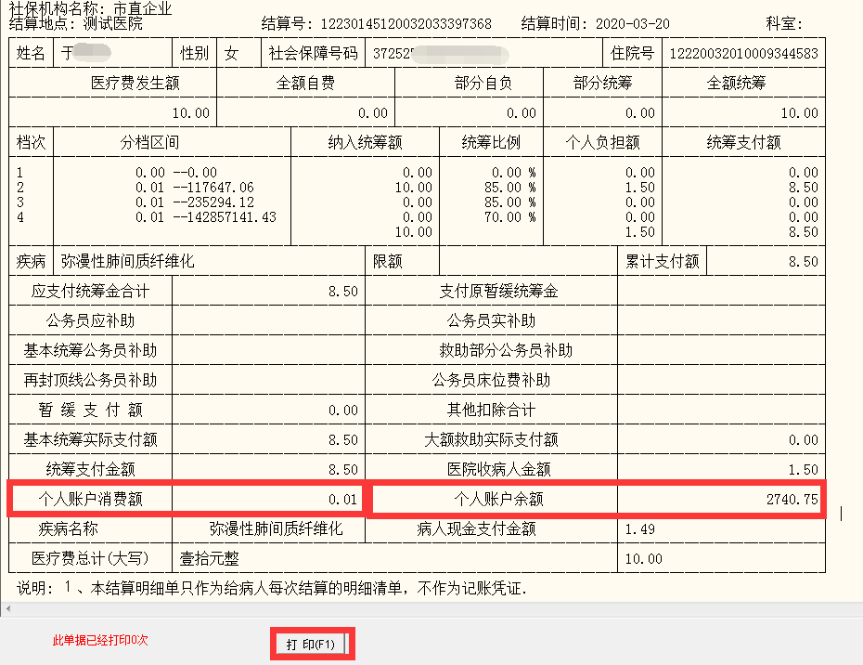

点击【打印】按钮后，打印机自动打印结算单据。同时，参保人手机端会自动提示个人账户扣费消息。

1. **账户刷卡结算使用场景介绍**

点击【门诊管理】-【账户刷卡结算】按钮，如图：

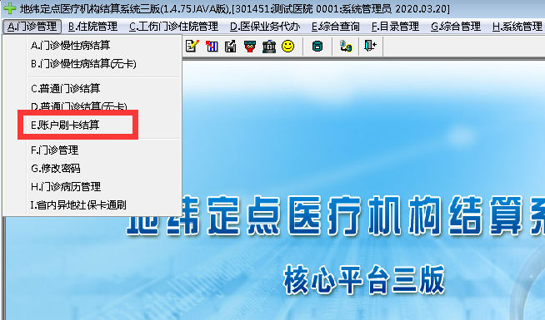

打开【账户刷卡结算】界面，如图：

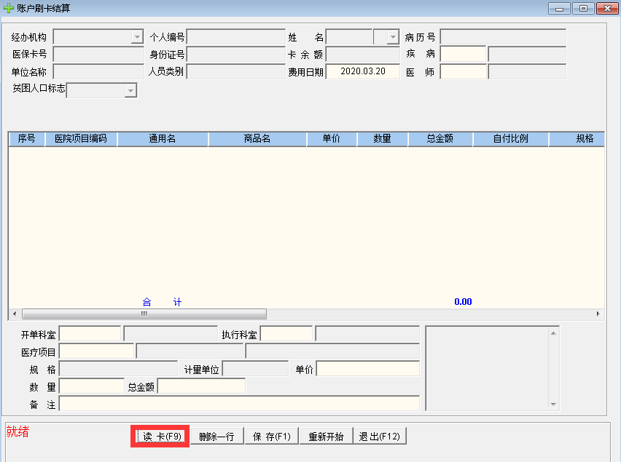

点击界面下方的【读卡】按钮，读卡器类型选择【医保电子凭证】，如图：



点击【确定】按钮，系统弹出“请扫描二维码”对话框，如图：



操作员将光标放置于上图的二维码小框内，然后用现有社保卡刷卡机具的扫码功能进行医保电子凭证扫码，也可使用普通的二维码扫码枪或扫码墩扫码，可参照场景一门诊慢性病结算的扫码过程。

扫码后会听到“叮”的一声表示扫码成功，系统自动调取参保人的姓名、身份证号码、社保卡号、社保卡余额、疾病等信息。如图：

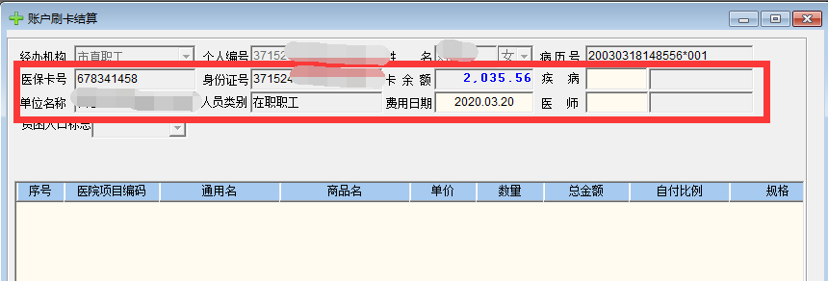

录入医师、开单科室、执行科室、医疗项目、单价、数量等信息，录入方式与无卡录入方式一样，如图：

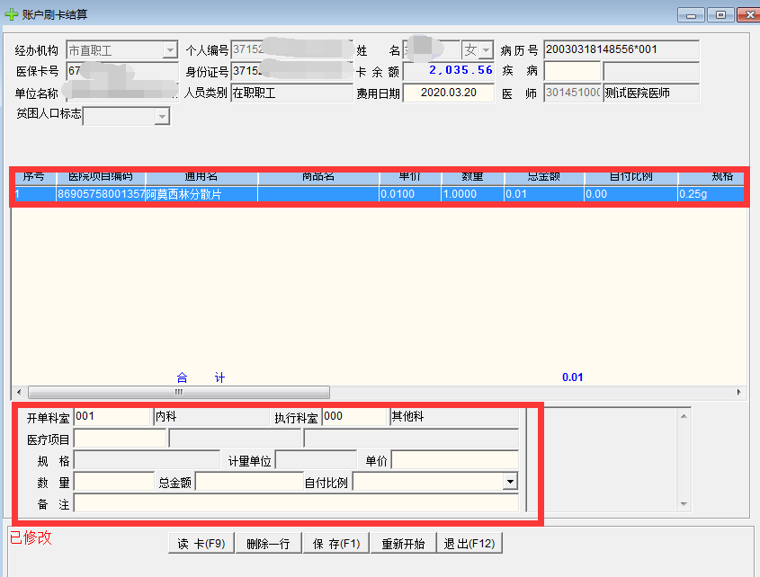

点击【保存】按钮，系统自动进入结算流程，预结算界面中会展示本次结算总金额、个人负担总额、统筹支付金额等，操作员需根据参保人要求，录入个人账户支付金额（支付金额应小于卡余额），如图：

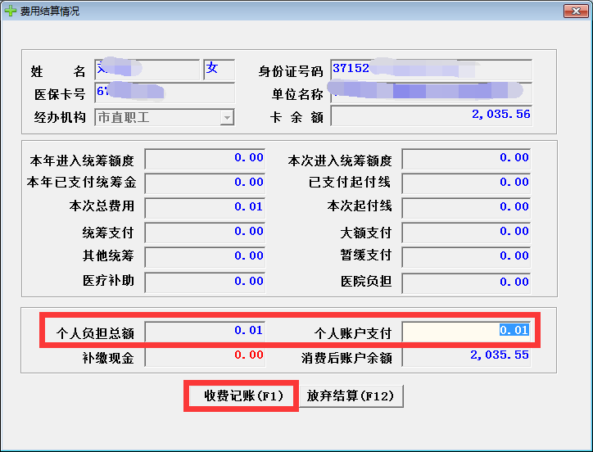

点击【收费记账】按钮，系统进行结算处理并产生结算单据，单据中显示个人账户消费额、个人账户余额等信息，如图：

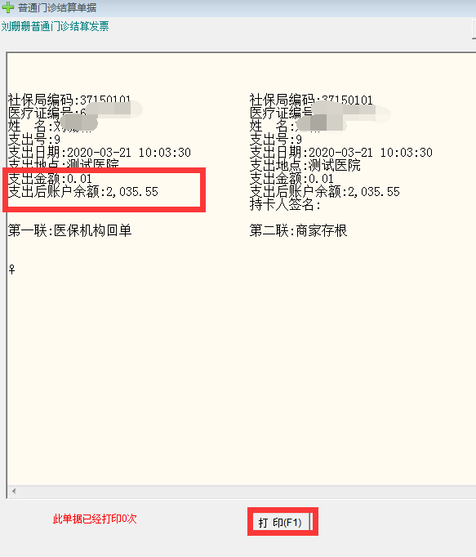

点击【打印】按钮后，打印机自动打印结算单据。同时，参保人手机端会自动提示个人账户扣费消息。

**（三）住院登记、出院结算使用场景介绍**

点击【住院管理】-【住院登记】按钮，如图：

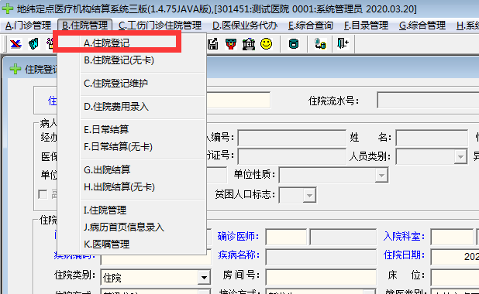

打开【住院登记】界面，如图：

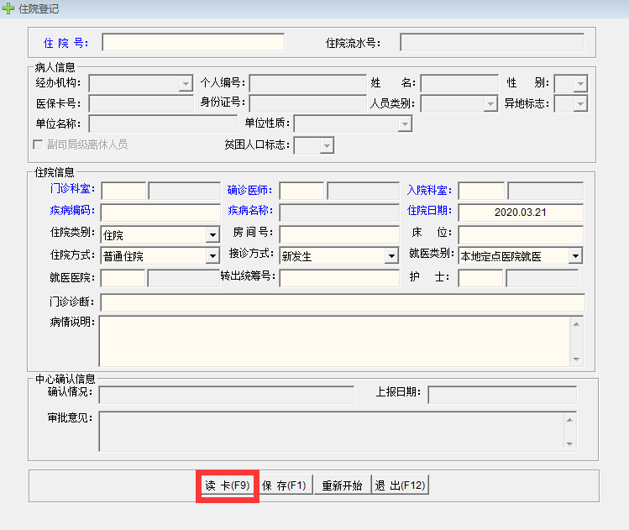

点击界面下方的【读卡】按钮，读卡器类型选择【医保电子凭证】，如图：



点击【确定】按钮，系统弹出“请扫描二维码”对话框，如图：



操作员将光标放置于上图的二维码小框内，然后用现有社保卡刷卡机具的扫码功能进行医保电子凭证扫码，也可使用普通的二维码扫码枪或扫码墩扫码，可参照场景一门诊慢性病结算的扫码过程。

扫码后会听到“叮”的一声表示扫码成功，系统自动调取参保人的姓名、身份证号码、社保卡号、参保单位等信息。如图：

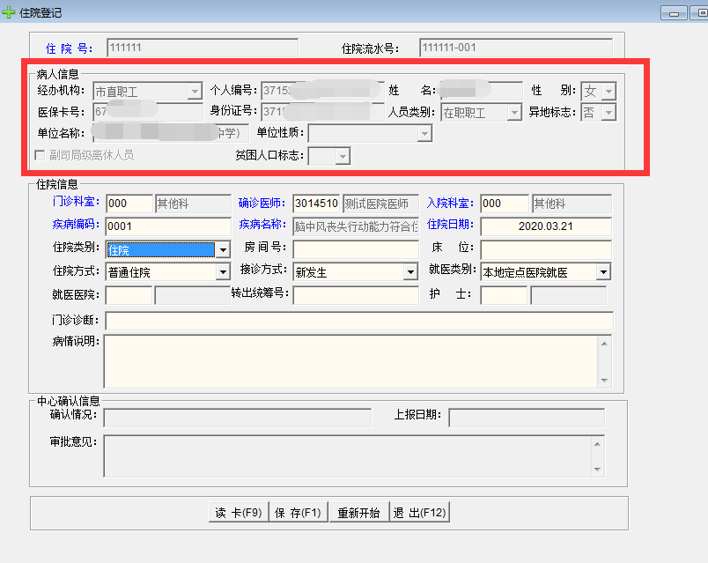

录入门诊科室、确诊医师、入室科室、疾病编码、住院类别、住院方式、病情说明等信息，录入方式与无卡录入方式一样，点击【保存】按钮，登记成功，如图：

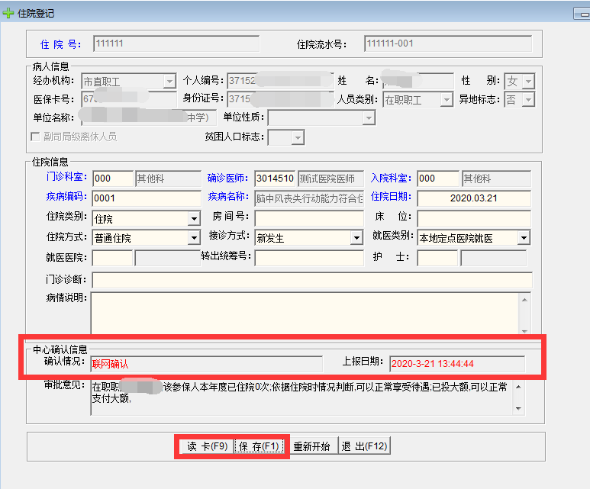

住院登记成功后，打开【住院管理】-【住院费用录入】功能，如图：

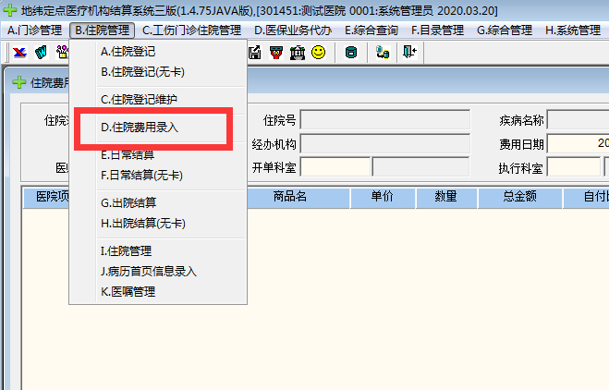

在打开的界面中输入本次住院流水号，并录入本次住院费用明细，录入费用方式与正常录入方式一样，点击保存按钮，保存费用，如图：

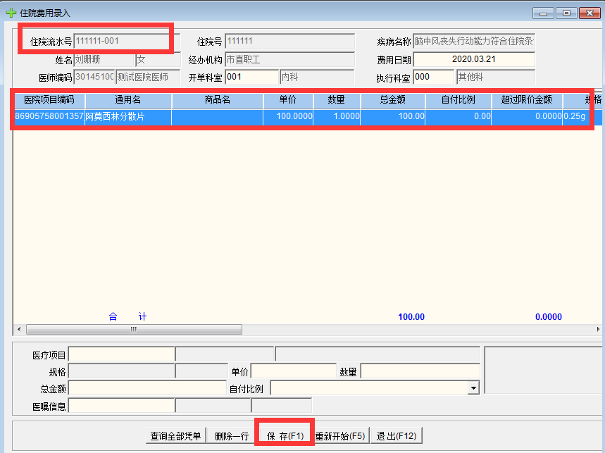

打开【住院管理】-【出院结算】功能，如图：

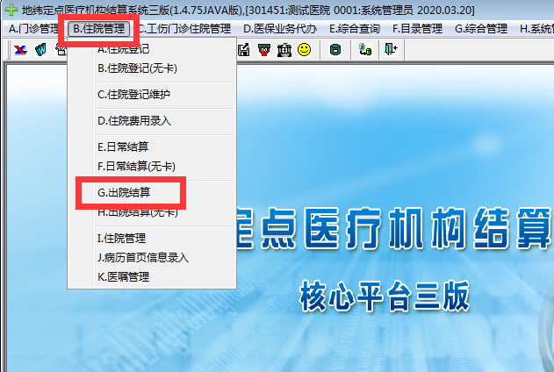

点击【出院结算】按钮，如图:

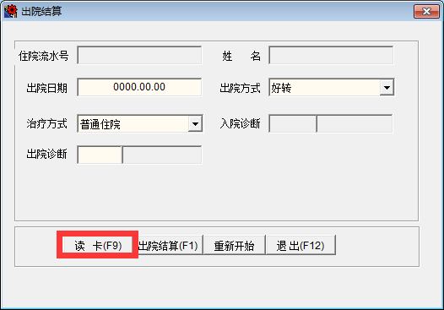

点击界面下方的【读卡】按钮，读卡器类型选择【医保电子凭证】，如图：

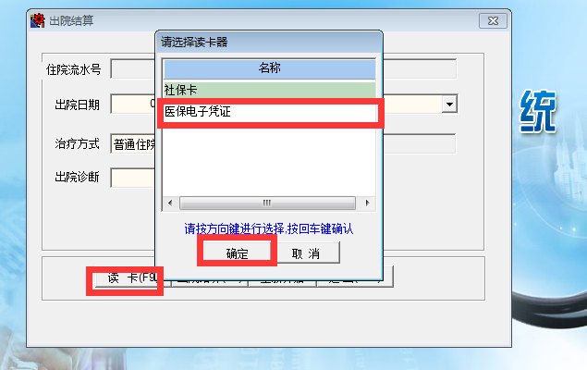

点击【确定】按钮，系统弹出“请扫描二维码”对话框，如图：

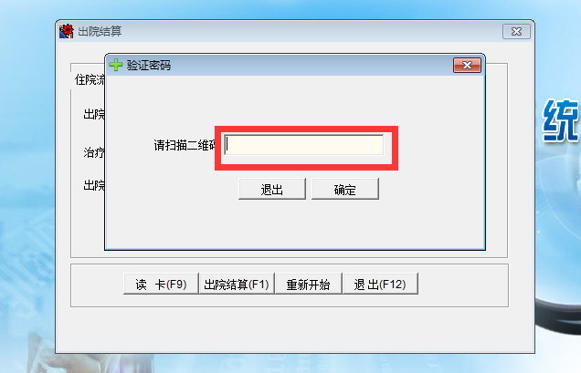

操作员将光标放置于上图的二维码小框内，然后用现有社保卡刷卡机具的扫码功能进行医保电子凭证扫码，也可使用普通的二维码扫码枪或扫码墩扫码，可参照场景一门诊慢性病结算的扫码过程。

扫码后会听到“叮”的一声表示扫码成功，系统自动调取参保人本次的住院信息，录入出院日期、出院方式、治疗方式、出院诊断等信息。如图：

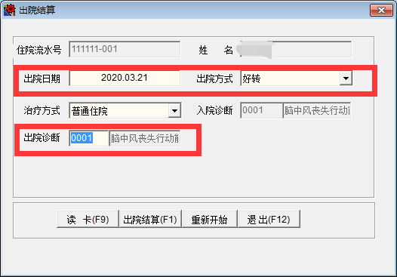

点击【出院结算】按钮，系统自动进入结算流程，预结算界面中会展示本次结算总金额、个人负担总额、统筹支付金额等，操作员需根据参保人要求，录入个人账户支付金额（支付金额应小于卡余额），如图：

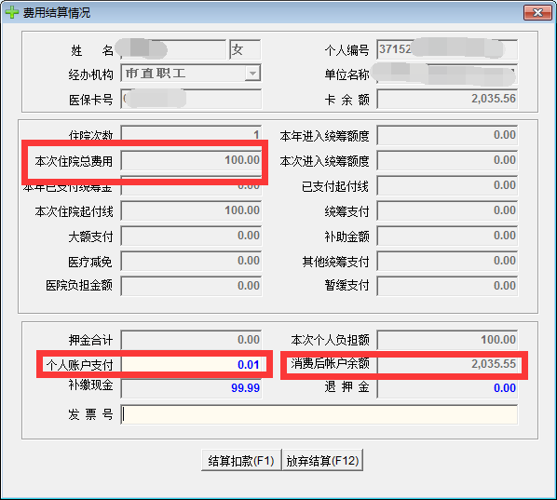

点击【结算扣款】按钮，系统进行结算处理并产生结算单据，单据中显示个人账户消费额、个人账户余额等信息，如图：

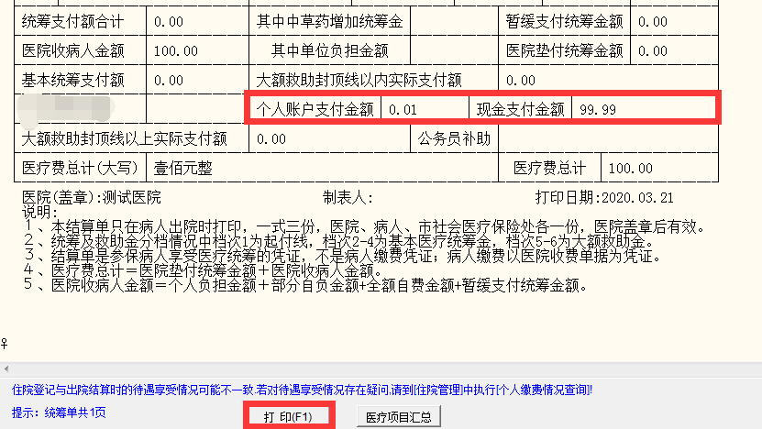

点击【打印】按钮后，打印机自动打印结算单据。同时，参保人手机端会自动提示个人账户扣费消息。

1. **医保电子凭证支付结算对账**

定点医院对医保电子凭证支付结算情况进行对账，可通过系统查询和银行对账两种方式。

1. **系统查询：**打开【综合查询】-【定点医疗机构】查询功能，如图：

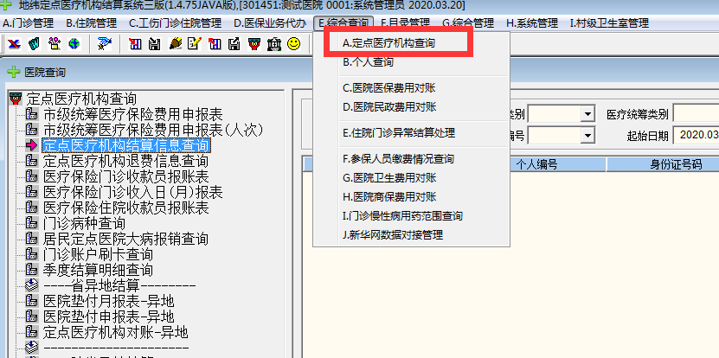

医保经办人员可在【定点医疗机构结算信息查询】、【门诊账户刷卡查询】功能中查询个人账户消费情况，如图：

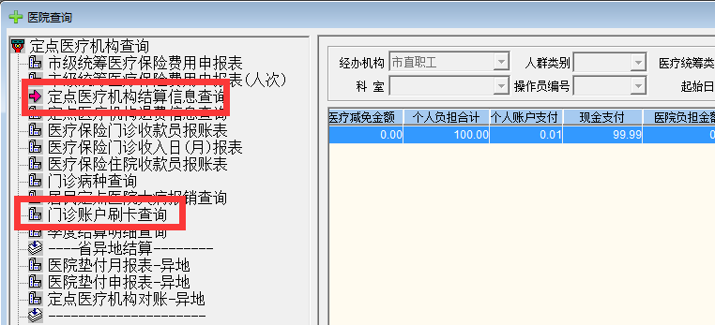

**（二）银行对账：**医保电子凭证合作银行（工商银行）通过电子邮箱定期推送各药店、门诊医保电子凭证交易明细，并提供网银平台线上对账服务，详情请咨询就近工行，联系方式见下表。

|  |  |  |  |
| --- | --- | --- | --- |
| **地区** | **联系地址** | **工行联系人** | **联系电话** |
| 阳谷 | 阳谷赵王河路418号工行 | 唐琦 | 0635-6212387 |
| 莘县 | 莘县振兴街136号工行 | 李清源 | 0635-7321550 |
| 临清 | 临清市南门里街367号工行 | 李宗兴 | 0635-2324932 |
| 冠县 | 冠县振兴东路92号工行 | 王森 | 0635-6025560 |
| 高唐 | 高唐金城西路39号 | 李素云 | 0635-3958589 |
| 东阿 | 东阿府前街177号工行 | 刘志艳 | 0635-3282287 |
| 茌平 | 茌平县顺河街68号工行 | 闫海霞 | 0635-4250300 |
| 城区 | 振兴东路11号工行 | 贾涛 | 0635-8331929 |
| 城区 | 聊城市昌润南路7号工行 | 邴菂 | 0635-8900633 |
| 城区 | 聊城市东昌东路177号工行 | 李松杨 | 0635-8760035 |
| 城区 | 聊城市东昌东路52-8号工行 | 成安琪 | 0635-8900633 |

**注：**1、操作人员通过医保电子凭证扫码进行了以上医保业务结算，如需退费，退费流程与普通退费流程一致，无需扫码退费，退费后个人账户资金自动返还至参保人医保账户中。

2、各定点医药机构可登陆聊城市医疗保障局政务网站（<http://ylbzj.liaocheng.gov.cn/>）办事服务-资料下载区自行下载本操作手册电子版。